

DDR模板导入注意事项

应用注意事项
- 强烈建议客户不要私自改动DDR部分走线及器件摆放！客户项目中DDR部分走线若有改动，请参考全志硬件LAYOUT指南指导文件进行。完成后必须发给我们审核！
- 完全剪切发布的参考图中DDR部分的原理图，如果是复制到自己的项目原理图中，一些电容等元器件编号会发生改变，这样在Layout的过程中器件容易丢失；
- 参考设计中滤波电容都不得随意移动及删除，这些电容是为了改善电源和信号质量；
- 将内层无功能性焊盘删除（如果未删除无功能焊盘，对速率有影响）-有一点需要说明下 客户copy进去自己板子也要设置 这个是软件设置的 没办法一起copy进去

针对“内层无功能性PAD删除”设置举例：
Allegro软件:
一、注意shape到hole的间距设定为≥6.5Mil。
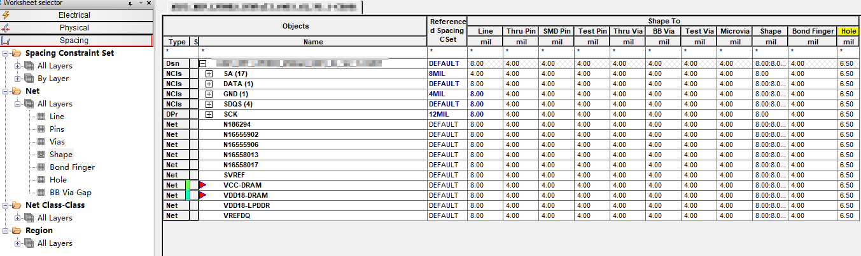
二、设置无功能焊盘步骤如下：
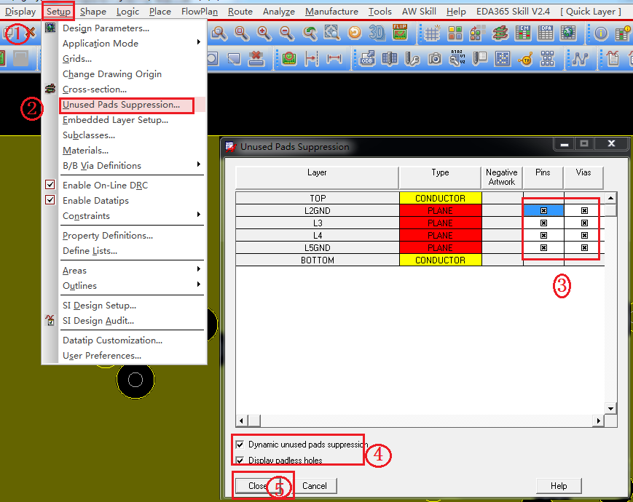
三、去除掉无功能性Pad后效果如下图：
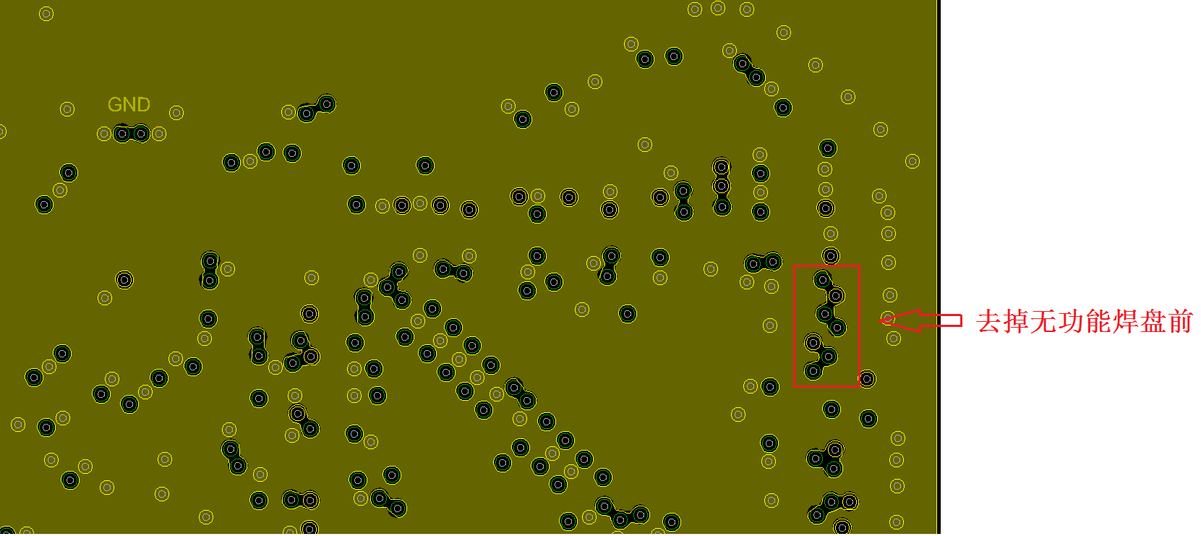

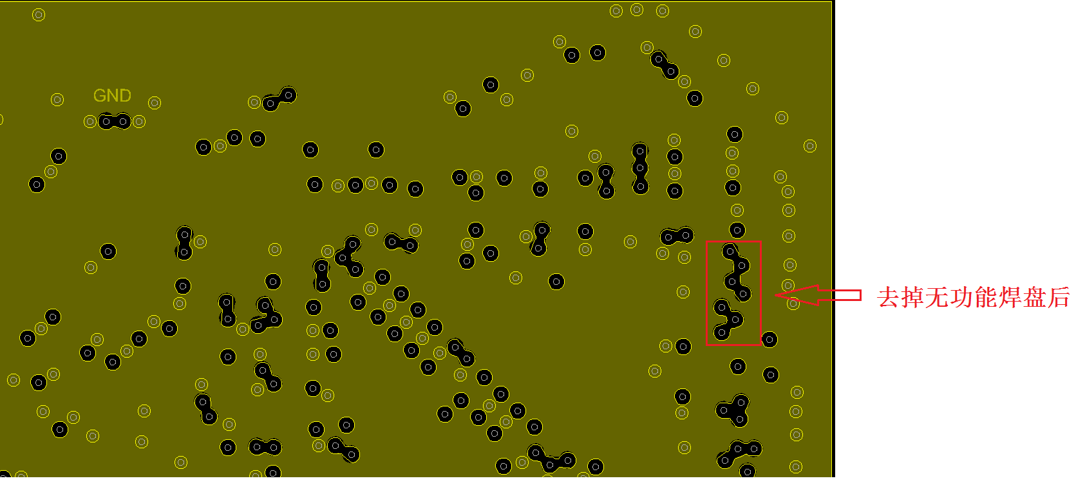

PADS软件:
一、注意shape到hole的间距设定为≥6.5Mil。
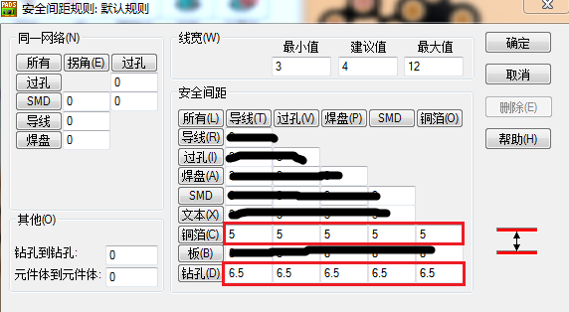
二、设置无功能焊盘步骤如下：
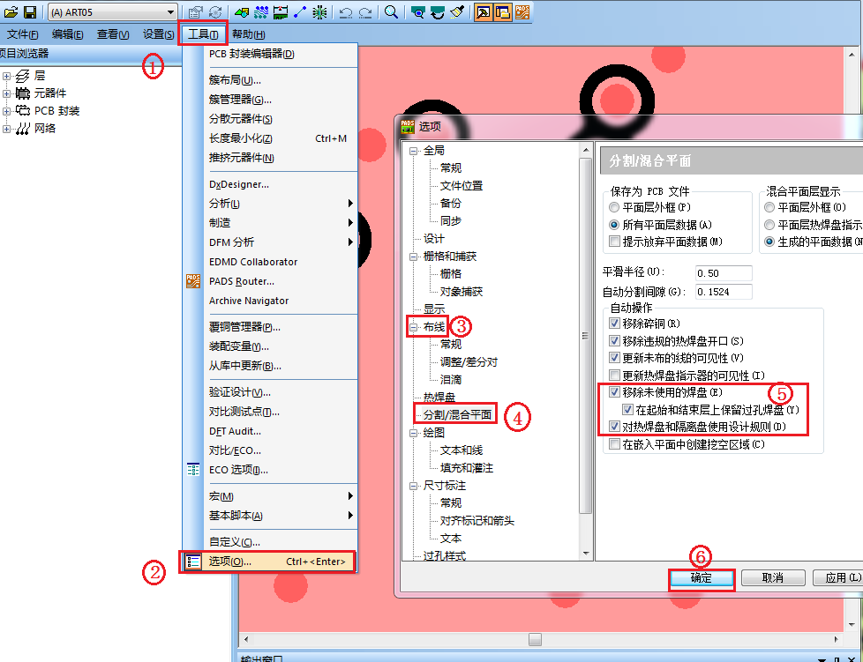
所有内层平面类型都要设置成：分割/混合(X)
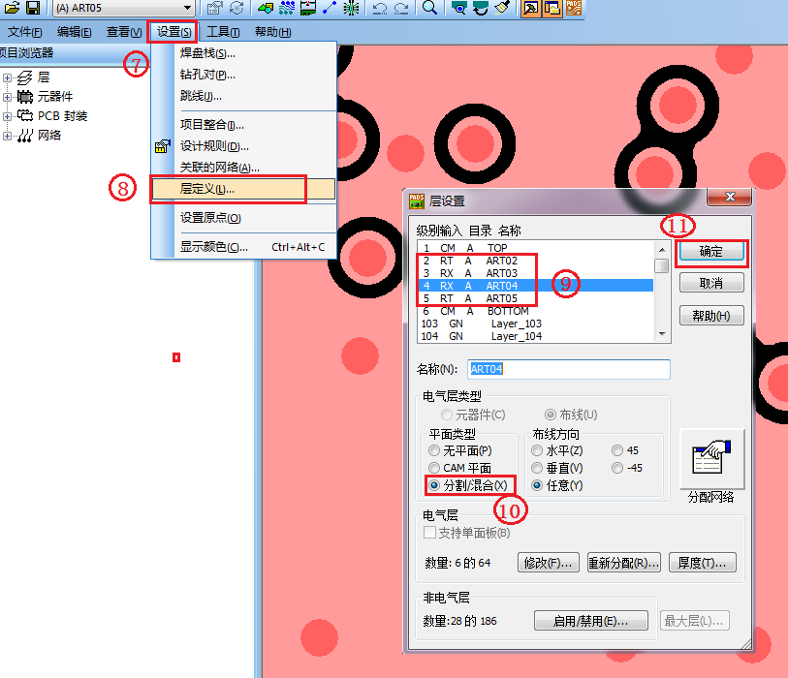
三、去除掉无功能性Pad后效果如下图：
